Lunes 27 de octubre
Padre lleno de amor, que nos concedes siempre más de lo que merecemos y deseamos, perdona misericordiosamente nuestras ofensas y otórganos aquellas gracias que no hemos sabido pedirte y tú sabes que necesitamos. Por nuestro Señor
Efesios 4,32-5, 8: Vivan en el amor de Cristo
Salmo 1 Dichoso el hombre que confía en el Señor
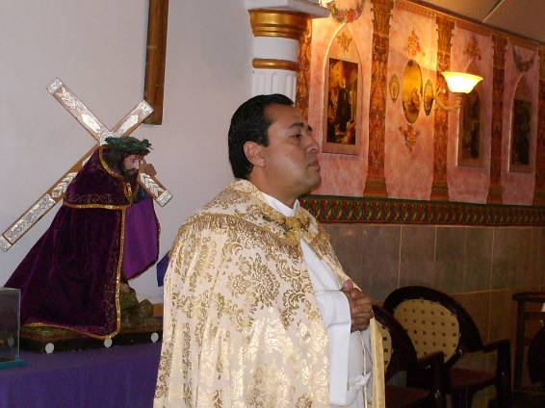
Lucas 13,10-17: ¿No hay que soltar las ataduras en sábado? “Un sábado, Jesús enseñaba en una sinagoga. Había allí una mujer poseída de un espíritu, que la tenía enferma desde hacía dieciocho años. Estaba completamente encorvada y no podía enderezarse de ninguna manera. Jesús, al verla, la llamó y le dijo: Mujer, estás curada de tu enfermedad, y le impuso las manos. Ella se enderezó en seguida y glorificaba a Dios. Pero el jefe de la sinagoga, indignado porque Jesús había curado en sábado, dijo a la multitud: Los días de trabajo son seis; vengan durante esos días para hacerse curar, y no el sábado. El Señor le respondió: ¡Hipócritas! Cualquiera de ustedes, aunque sea sábado, ¿no desata del pesebre a su buey o a su asno para llevarlo a beber? Y esta hija de Abraham, a la que Satanás tuvo aprisionada durante dieciocho años, ¿no podía ser librada de sus cadenas el día sábado? Al oír estas palabras, todos sus adversarios se llenaron de confusión, pero la multitud se alegraba de las maravillas que él hacía”
¿Por qué estar bravos ante la misericordia de Dios?
- Los críticos y los bravos son los soberbios. Los que están lejos de Dios
- Pero la gente sencilla se alegra
- Pues son los mentirosos los que quieren organizar la vida de Dios.
- Les molesta que Dios tenga misericordia de los que sufren
- Pero quedan todos desorientados.
- Porque Dios es maravilloso
¿Cuántas peticiones a Dios?
- Pero son tan pocos los que se maravillan de las obras de Dios.
- Pedimos la salud y luego la botamos
- Pedimos dinero y nos volvemos miserables.
- Pedimos un hogar y lo co0nvertimos en lugar de violencia.
Estamos enfermos
- Son tantas las enfermedades como las personas
- Cada uno tiene en común una grave enfermedad: el pecado.
- Ayer no había el diagnóstico. Ni mucho menos las terapias.
- Hoy más descubrimientos y mayores enfermedades y abundancia muerte.
- Ayer no había salas de operaciones con la higiene que conocemos hoy, ni ecografías, ni vacunas, ni anestesias locales.
- Hoy con grandes progresos, con mayores especialidades médicas y medicinas son muchos los que mueren por no tener los medicamentos.
Dios no nos abandona
- Se hace necesario estar en la intimidad con el Señor para comprender su amor.
- Por eso hay que encontrarlo en lo maravilloso de la Eucaristía.
- En la bondad de la caridad para los pobres
- Y en lo tierno de la oración: encuentro personal con el señor Jesús.
Ante la enfermedad: pecado
- Saber que el pecado nos quita la dignidad.
- El pecado nos hace despreciar a las personas más necesitadas.
- El pecado trae la enfermedad y la muerte.
- Redimir al pecado con arrepentimiento, dolor de haber pecado y una sana confesión.
mrivassnchez@gmail.com

